Это важно знать:
- Так как развивающие игрушки являются игровым и обучающим материалом одновременно, то рекомендуется после занятия убирать их из поля зрения малыша. Это необходимо для того, чтобы ребенок не потерял к ним интерес и каждая игрушка сохранила обучающие функции.
- Проводите игровые упражнения только когда у ребенка хорошее настроение. Малыш должен испытывать положительные эмоции от занятий.
- Прививая ребенку знания, не забывайте, что для малыша это новые открытия и ему необходимо многократное повторение для закрепления.
- После того как вы показали малышу упражнение, дайте ему возможность самостоятельно попробовать. Если у малыша возникли трудности, вы можете аккуратно помочь, если он это позволяет.
- Прекращайте игру, если видите, что ребенок потерял к ней интерес или начал уставать и отвлекаться, вы вернетесь к ней позже.
- Помните, что для ребенка раннего возраста является большой победой удерживать внимание хотя бы на несколько минут.
- Хвалите вашего малыша за победы и поддерживайте его.

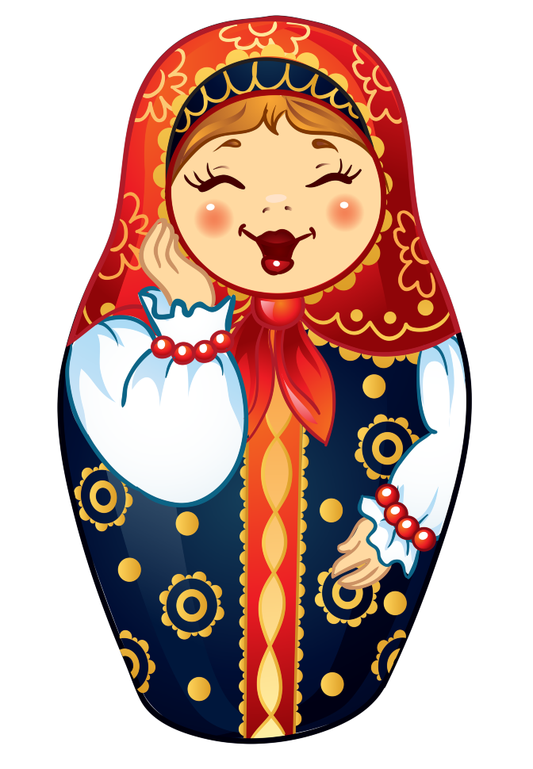

Мы ждём Вас по адресу:
г. Ярославль
Ул. С. Орджоникидзе 8 «а»

МДОУ «Детский сад № 139»

Игры с матрёшкой
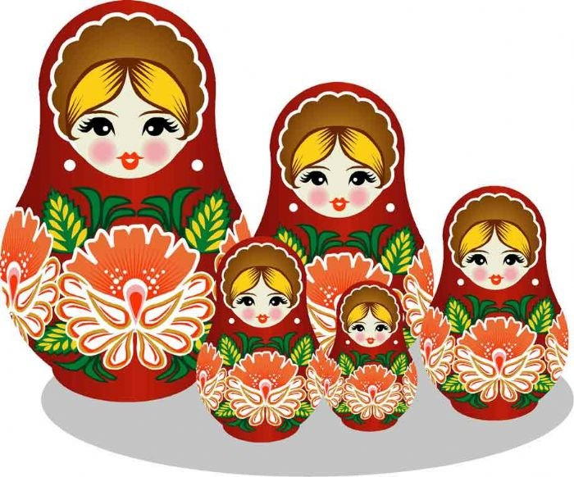

Подготовила
Гуртовая Елена Юрьевна
Педагог психолог
Первой квалификационной категории

2022 учебный год
Игры с матрешкой.
Матрешку в полной мере можно отнести к самым древним развивающим пособиям, еще тогда наши предки знали, как полезна эта игрушка. Занимаясь с матрешкой, ребенок расширяет свои знания о свойствах и признаках предметов. Малыш знакомится с понятием величины, высоты, толщины, а также приобретает заочные математические знания. В процессе игры у малыша формируется зрительное восприятие, оттачивается взаимодействие руки и глаза, что способствует не только развитию пространственного и логического мышления, но и развитию глазомера.
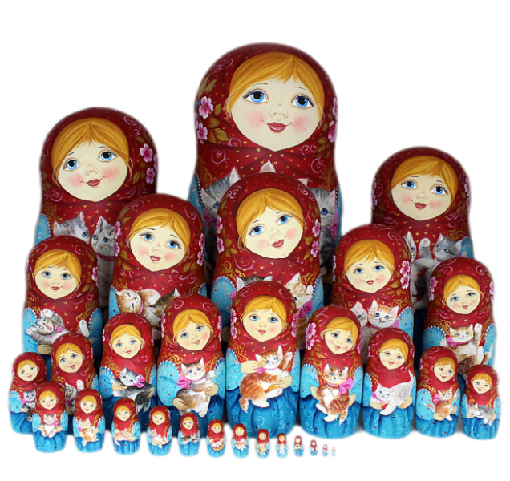
С чего начать игру?
1.Покажите малышу матрёшку, рассмотрите ее вместе, попросите ребенка показать, где у матрешки глазки, носик, ротик. Пусть малыш возьмет ее в ручки ощутит ее величину, произнесите: «Это матрешка».
2. Покажите ребенку, как открывается и закрывается матрешка, пусть он попробует самостоятельно. Действия необходимо сопровождать речью, но делать это нужно поэтапно: сначала речь - потом действие, иначе малыш будет отвлекаться на голос взрослого и смотреть в этот момент на вас, а не на то, что вы хотите показать. Знакомим ребенка с названием действий «открыли матрешку», «закрыли матрешку», тем самым расширяя словарный запас малыша, это очень важно, ведь ребенок будет усваивать не просто слово, но и само действие.
3. Поставьте рядом большую и маленькую матрешку, дайте малышу в руки большую матрешку и произнесите «Самая большая» тоже самое делаем с маленькой матрешкой. Он будет чувствовать это на уровне ощущений, ведь ему приходится удерживать большую матрешку двумя ручками, в то время как маленькая фигурка легко поместится в ладошке.
4. Поставьте перед малышом матрешки, откройте большую матрешку, и покажите, как можно спрятать в нее другую матрешку, потом пусть ребенок попробует это сделать самостоятельно.
В матрешках-сказках можно попросить малыша спрятать одного персонажа в другой, если вы видите, что кроха уже запомнил героев сказки, такие игры в прятки очень увлекательны.
5. Ребенку интересно будет узнать, в чем же секрет матрешки, как несколько разных по величине фигурок волшебным образом оказываются в одной. Для этого необходимо научится выстраивать ряд. Итак, мы выстроили матрёшек по росту в ряд, снимаем верхнюю часть и кладем позади, теперь у нас получилось два ряда из «платочков» и «юбочек». Говорим малышу: «Смотри, сейчас матрешка будет прятаться». Берем и кладем самую маленькую матрешку в ту, что по больше и накрываем «платочком».

